**Технічне завдання на облаштування свердловини та монтаж очисних споруд**

1. Мета: забезпечення водою для господарсько побутових потреб та забезпечення очищення стічних вод.
2. Вид заявки: виконання робіт з облаштування свердловин та монтаж локальних очисних споруд.
3. Місце виконання робіт: Івано-Франківська обл., Івано-Франківський район, с. Угринів, вул. Заводська, 5
4. Контакти для зворотнього зв’язку: Олександр тел.067-5064588,

e-mail: gaidamaka@optimapharm.ua

Схема №1

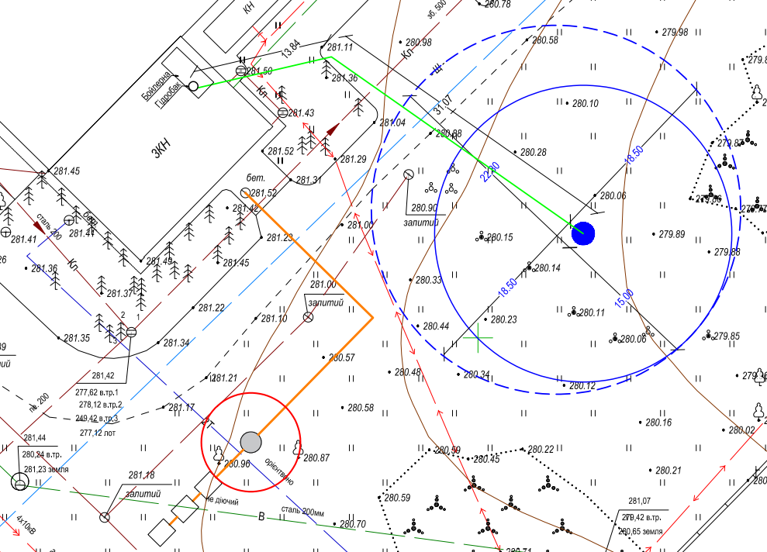

Схема №2

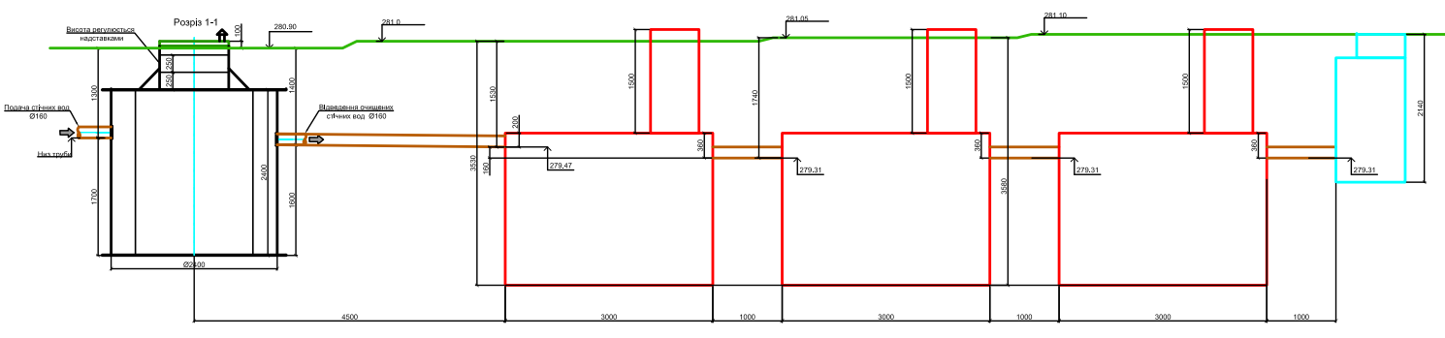

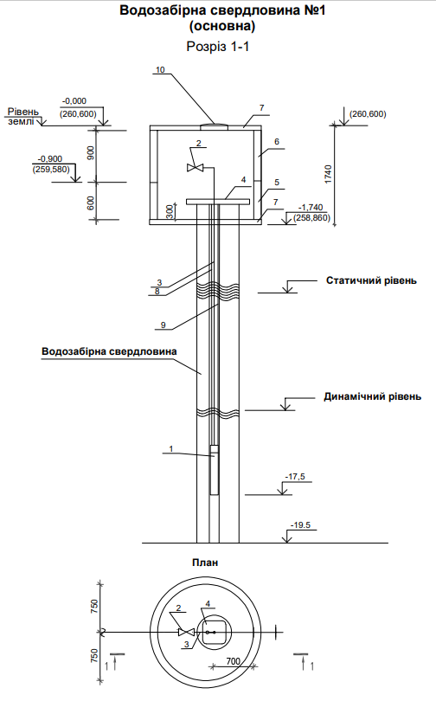

**Перелік робіт:**

* **по очисних:**

|  |  |  |  |
| --- | --- | --- | --- |
| 1 | Розробка котловану під септикі | м3 | 150 |
| 2 | Монтаж септика з гідробетону 3000*2400*2560мм | шт | 3 |
| 3 | Монтаж установки очищення стічних вод BioBox U-6 | шт | 1 |
| 4 | Прокладання каналізаційної труби ф160 від BioBox U-6 до виходу каналізації будівлі | м.п | 50 |
| 5 | Роботи з встановлення з/б кільця та люку ф1000, Н=0,98м | послуга | 1 |
| 6 | Роботи з встановлення з/б кілець та люку ф1000, Н=2,7м | послуга | 1 |
|  |  |  |  |
|  | **по свердловині:** |  |  |
| 1 | Прокладання водопровідної труби ф32 | м.п | 50 |
| 2 | Роботи з заведення трубопроводу ф32 всередину будівлі | послуга | 1 |
| 3 | Роботи з встановлення з/б кілець та люку ф1500, Н=2,0м | послуга | 1 |
| 4 | Монтаж глибинного насосу | шт | 1 |
| 5 | Монтаж та підключення гідроакумулятора 200л в бойлерній | шт | 1 |
| 6 | Встановлення лічильника та запірної арматури для свердловини | послуга | 1 |
| 7 | Транспортні витрати | послуга | 1 |

**Перелік робіт по монтажу локальних очисних споруд: див. схема №2**

1. Необхідно виконати монтаж септиків 14м3 кожний в кількості 3шт в комплексі з кільцями для горловини згідно проекту(в монтаж включити сверління отворів в септику та підключення каналізаційних труб між ними).
2. Необхідно виконати монтаж установки очищення стічних вод BioBox U-6 згідно проекту( в монтаж включити підключення каналізаційних труб та підключення кабеля електроживлення від станції до щитка)
3. Необхідно прокласти зовнішню каналізаційну трубу ф160 згідно проекту(в вартість включити копку траншеї глибиною 600мм, прокладання каналізаційної труби ф160 та підключення до каналізації адміністративного будинку)
4. Гідроізоляцію дна та стін колодязів бітумним покриттям врахувати в монтаж очисних споруд.

**Перелік робіт по облаштуванню свердловини:**

1. Необхідно прокласти водопровідну трубу ф32 (в вартість включити копку траншеї глибиною 800мм та прокладання ПЄ труби ф32мм від адміністративного корпусу до свердловини згідно схеми №1). Трубу треба завести в приміщення бойлерної підключити до гідроакумулятора, встановити реле тиску та підключити до існуючої системи водопостачання.
2. Необхідно зробити залізобетонний приямок ф1,5м та глибиною 2м з кілець залізобетонних КС-15-9 1шт, КС-15-6 1шт. + гравійна підсипка 50мм для дренажу. Встановити кришку залізобетону 2ПП 15-1 отвором над свердловиною (для зручності обслуговування насосу). Встановити люк.
3. Необхідно змонтувати погружний насос(в вартість монтажу включити монтаж насосу, монтаж запірної арматури з лічильником, підключення насосу кабелем до електрощитової)
4. Необхідно встановити в приміщенні бойлерной гідроаккумулятор 200л, автоматику управління насосом, підключити кабель живлення насоса до електричного щитка.

**Станцію біологічної очистки, резервуари, з\б бетонні вироби (кільця, кришки, люки) постачає замовник.**

**Насос глибинний, кабель, трубу каналізаційну ф160мм, трубу водопровідну ф32мм, запірну арматуру, лічильник води постачає замовник.**

**Вартість роботи спецтехніки включити в вартість розробки котловану**

**Проект очисних споруд і свердловини додається за запитом**

В комерційній пропозиції Учасник надає інформацію:

1. Вартість робіт по монтажу очисних споруд згідно проекту.
2. Вартість робіт з облаштування свердловини.
3. Транспортні витрати
4. Термін виконання робіт.
5. Умови оплати.
6. Гарантійний термін на виконані роботи